**NAMA : SARAH NURLATIFAH**

**NIM : 2206156**

**KELAS : TEKNIK INFORMATIKA - E**

**=================================================================**

Carilah materi-materi dari berbagai sumber mengenai:

1. Buatlah satu bahasa reguler sesuai keinginan anda
2. Bagaimana proses ekuivalensi dari 𝜀-NFA ke NFA, untuk bahasa reguler soal no 1
3. Bagaimana proses ekuivalensi dari 𝜀-NFA ke DFA, untuk  bahasa reguler soal no 1

Susun draft laporan hasil pembelajaran pada file word/ pdf dengan format nama: **L6_KELAS_NIM**

Rekam laporan hasil pembelajaran, upload ke chanel YT, copas URL VIDEO, tambahkan ke File Laporan

Submit file laporan (**+ URL VIDEO**) ke LMS

**Penyelesaian :**

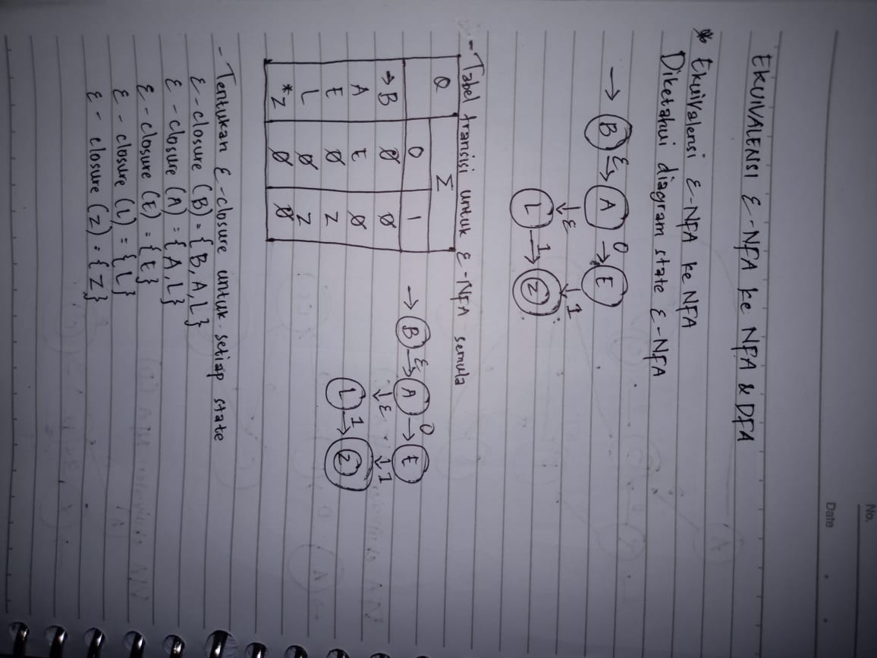

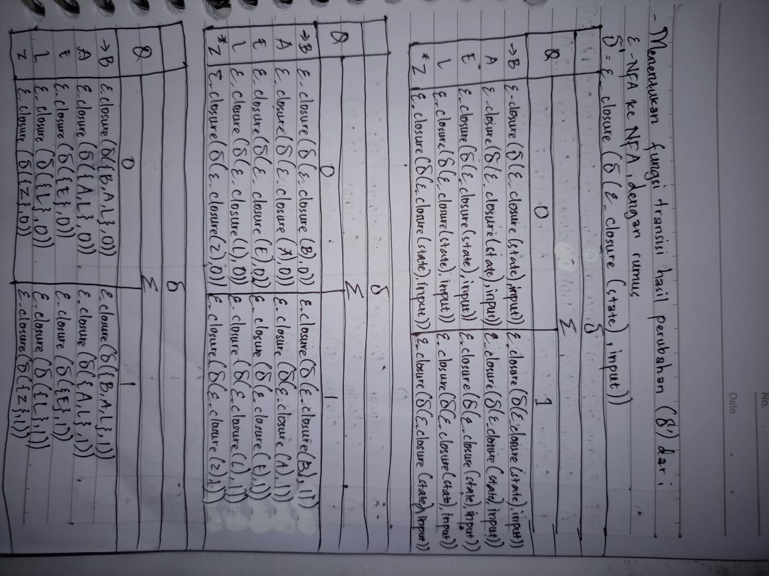

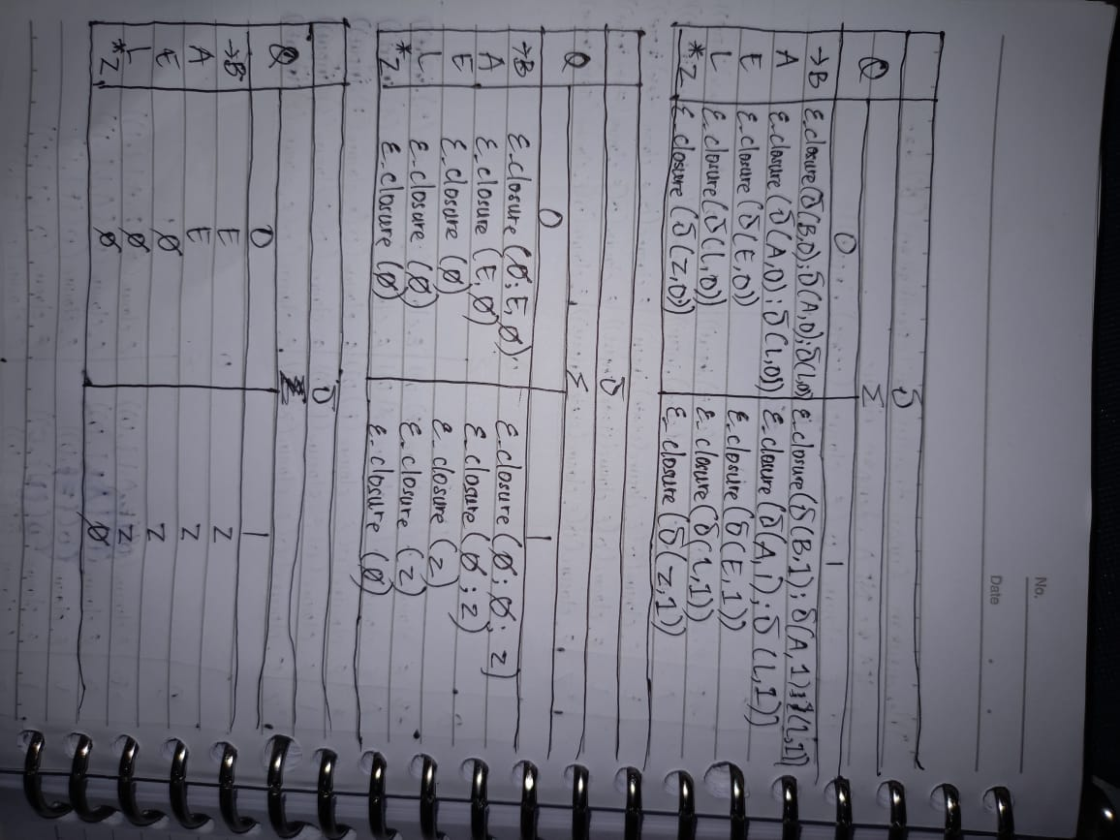

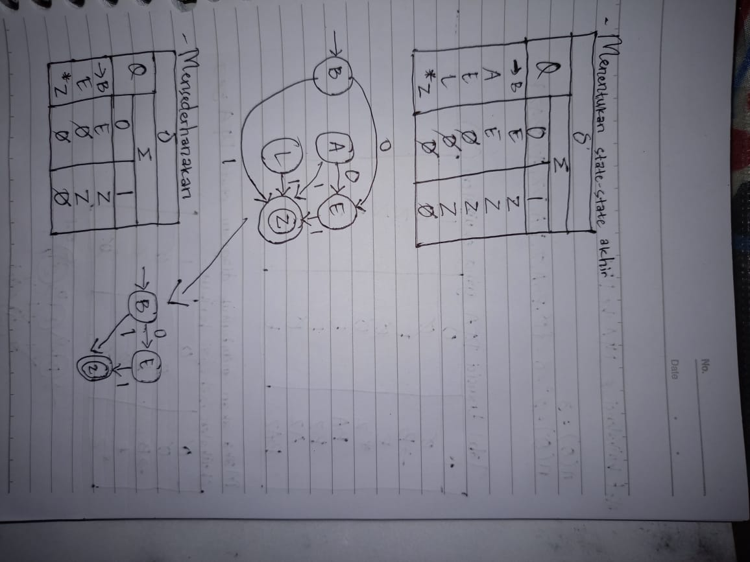

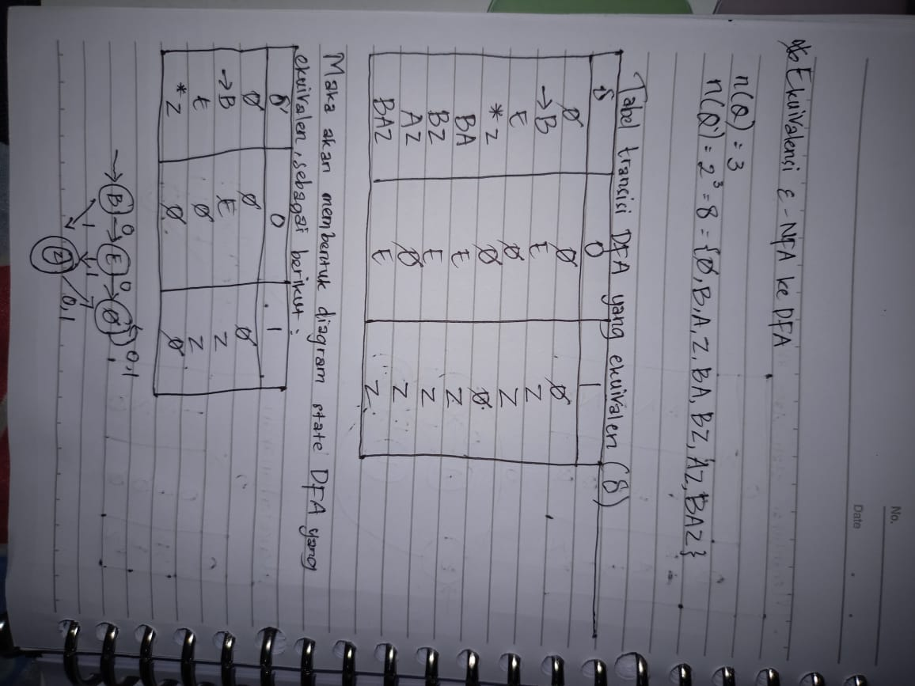

**Link Video :**

[**https://youtu.be/ps_GlrtZ5fQ?si=lGAaZWn_18GG8loe**](https://youtu.be/ps_GlrtZ5fQ?si=lGAaZWn_18GG8loe)